网络信息安全第一次上机实验报告
专业班级：计算机zsb2503学号：
姓名：

实验一 ：网络协议分析工具Wireshark
一 实验目的（以下字体均要求宋体小四）
二实验原理
三 实验设备
四 实验内容
- 用Wireshark观察ARP协议以及ping命令的工作过程：（均截图表示）
（1）用“ipconfig”命令获得本机的MAC地址和IP地址；
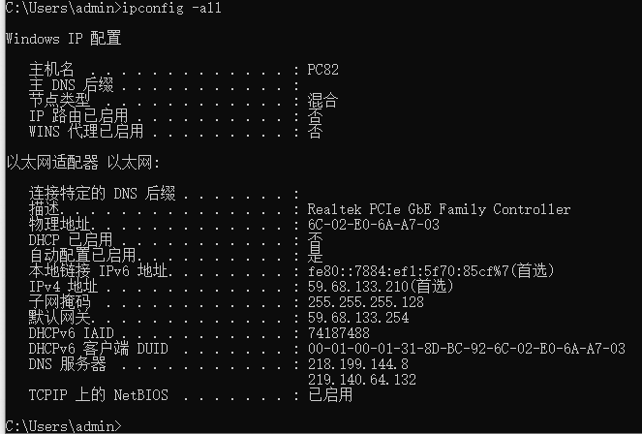
（2）用“arp”命令清空本机的缓存；
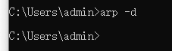
（3）运行Wireshark，开始捕获所有属于ARP协议或ICMP协议的，并且源或目的MAC地址是本机的包（截wireshark图）
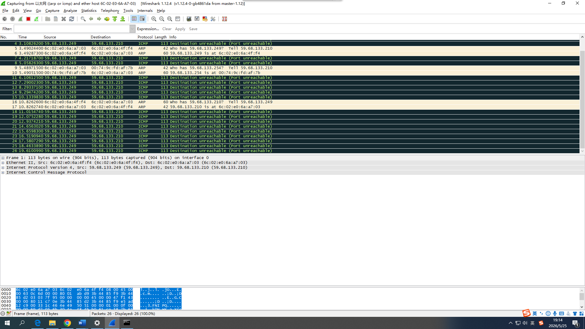
（4）在Capture Filter中输入过滤规则：ether host 00:21:5D:1F:0A:C6 and arp or icmp；在命令行中输入命令ping 192.168.8.254, 用Wireshark所观察到的执行时网络上出现的现象。（截wireshark图）
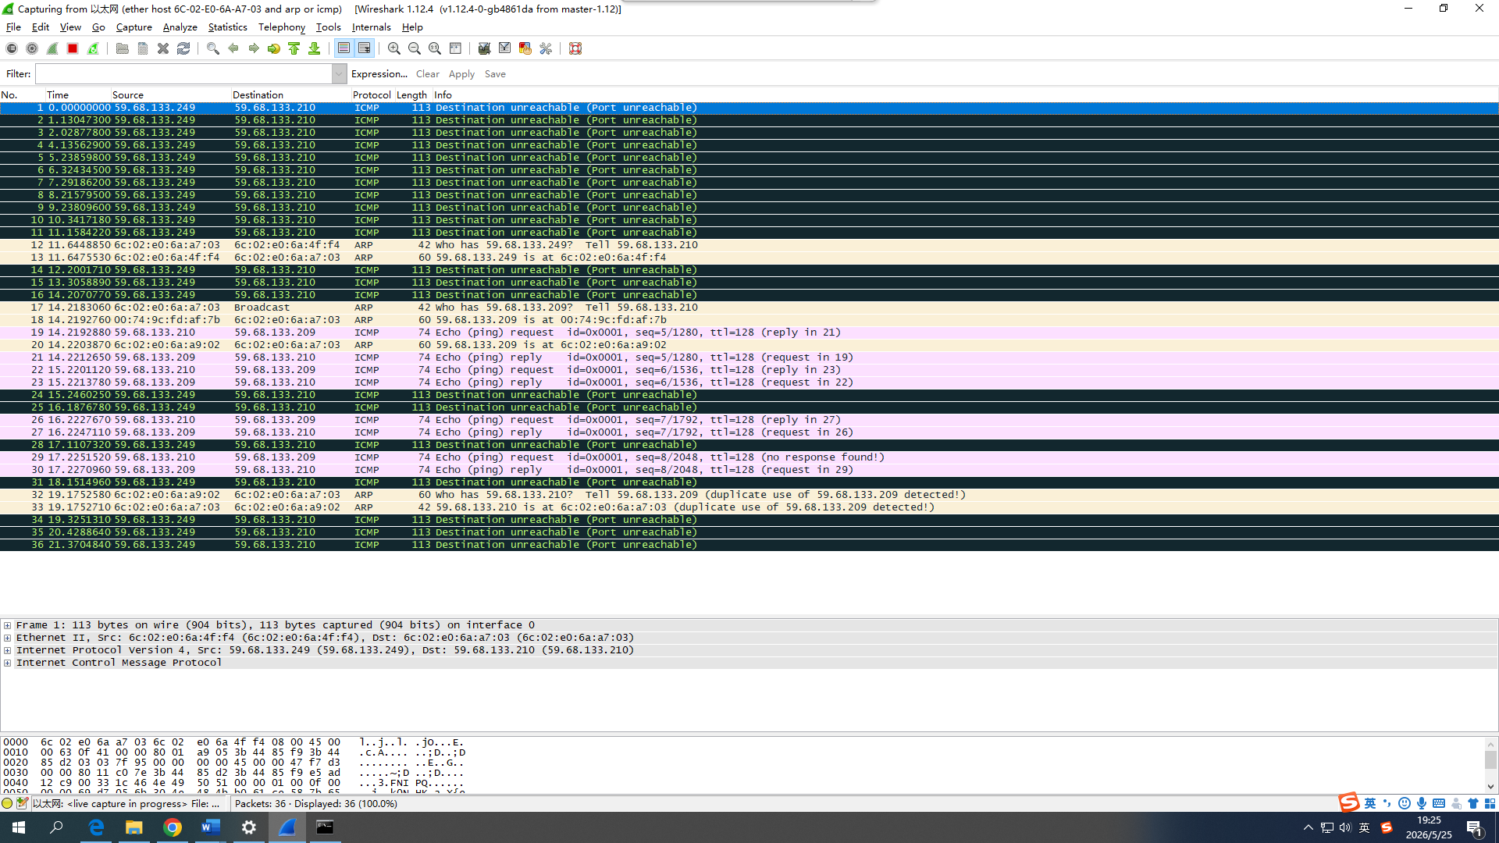
- 用Wireshark观察tracert命令的工作过程：
执行“tracert -d www.dlut.edu.cn” ，记录使用Wireshark所观察到的现象并截图记录
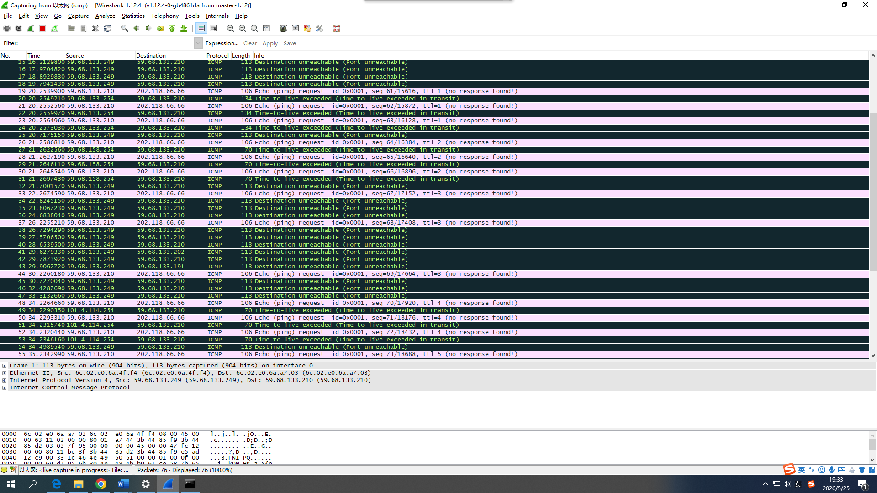
- 用Wireshark观察TCP连接的建立过程和终止过程：
（1）在Windows命令行窗口中执行命令 “telnet bbs.dlut.edu.cn”，登录后再退出。启动Wireshark, 配置过滤规则为捕获所有源或目的是本机的Telnet协议中的包，捕获Wireshark所观察到的现象。
（2）根据Wireshark所观察到的现象捕获TCP三次握手的连接建立过程；
（3）根据Wireshark所观察到的现象捕获TCP的连接终止过程；
（4）启动Wireshark, 配置过滤规则为捕获所有源或目的是本机的Telnet协议中的包（提示：Telnet使用的传输层协议是TCP，它使用TCP端口号23）；即 将Wireshark中的Capture Filter的过滤规则为：
host 192.168.8.102 and tcp port 23;而后在命令行中输入
telnet bbs.dlut.edu.cn或者telnet byhh.hust.edu.cn，进入bbs之后退出bbs，捕获Wireshark所观察到的现象。
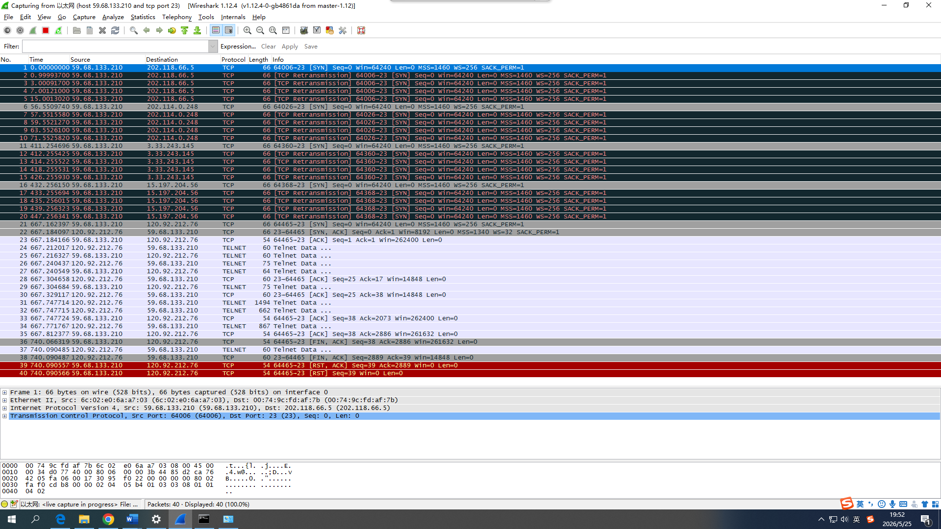
4.用Wireshark观察使用DNS来进行域名解析的过程：
（1）在Windows命令窗口中执行命令“nslookup↙”，进入该命令的交互模式；同时捕获Wireshark所观察到的现象。
（2）在提示符“>”下直接键入域名www.dlut.edu.cn，解析它所对应的IP地址；
（3）启动Wireshark, 配置过滤规则为捕获所有源或目的是本机的DNS协议中的包（提示：DNS使用的传输层协议是UDP，它使用UDP端口号53）；即 将Wireshark的Capture Filter过滤规则为：host 192.168.8.102（本机IP） and udp port 53，捕获Wireshark所观察到的现象。
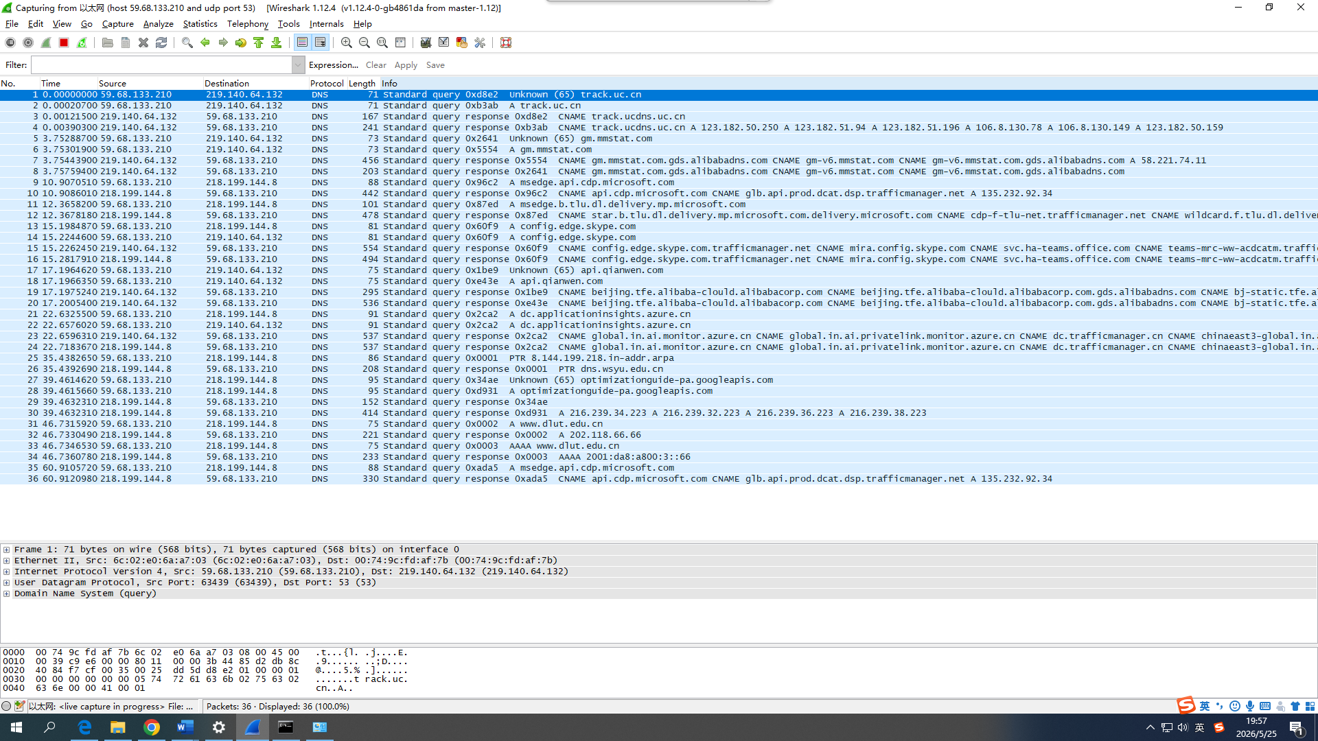
实验二：Windows下IPSec VPN实验
一 实验目的（以下字体均要求宋体小四）
二 实验原理
三 实验内容（均截图表示）
- 本地主机 ping IP地址 –t 查看连接状态
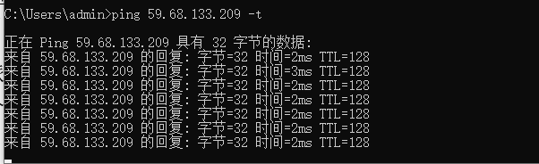
- 在运行ping的同时，右键点击新建的IP安全策略，选择指派，查看ping程序运行状态
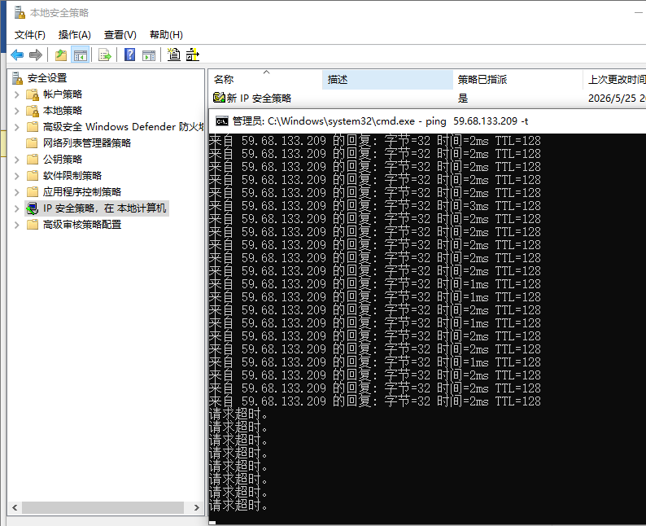
- 对两台机器同时指派，查看ping状态。
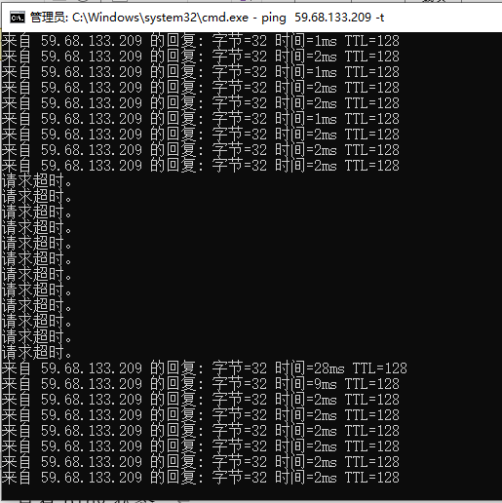
- 指派后，开启协议分析软件，查看双方加密的交互过程，捕获Wireshark所观察到的现象。
